人脸识别系统项目策划
中科杯软件项目
项目简介： 1
开发平台： 1
相关技术： 1
代码模块： 1
运行流程： 2
界面介绍： 3

项目简介：
中华自古有尊老爱幼的传统，在公交车上让座便是这一传统的典型体现。但往往由于人们的疏忽，以及缺乏提醒，致使关爱止步。
本项目便是致力于公交车上的温馨提示，让老人儿童出行得到关爱，促进社会和谐健康发展。
说明：本项目现阶段只能运行于PC机上，最终目标是希望能够运用嵌入式技术，运行于微型移动设备。

开发平台：
基于Windows的VisualStudio2005

相关技术：
MFC 人脸识别算法 SVN代码管理

代码模块：
  - 驱动摄像头，收集视频信息
  - 主界面提供交互界面，显示视频信息，并接受相关参数设定
  - 提取视频信息，进行人脸识别算法，返回检测结果
  - 驱动扬声器，进行语音提示

运行流程：
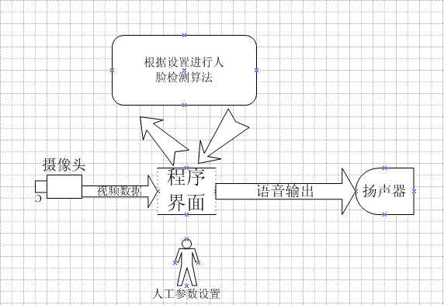

界面介绍：
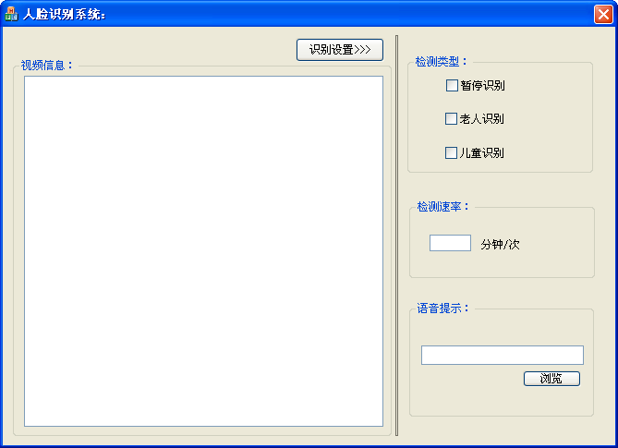
图表 1程序主界面
- 视频信息：
显示摄像头的视频信息。
- 识别设置>>>：
显示出右边的设置面板，单击后设置面板收起，按钮文本变为“识别设置<<<“。
- 识别设置<<<：
隐藏右边的设置面板，单击后设置面板展开，按钮文本变为“识别设置>>>”。
- 检测类型：
  - 暂停识别：识别面板变灰，变为不可用状态，此时不进行人脸检测
  - 老人识别：从视频信息中取得图片信息，检测老人
  - 儿童识别：从视频信息中取得图片信息，检测儿童
- 检测速率：
分钟/次：输入一个正整数，以设置进行人脸检测的频率
- 语音提示：
设置语音文件的路径，点击“浏览”按钮，弹出对话框，可进行鼠标点击文件设置

